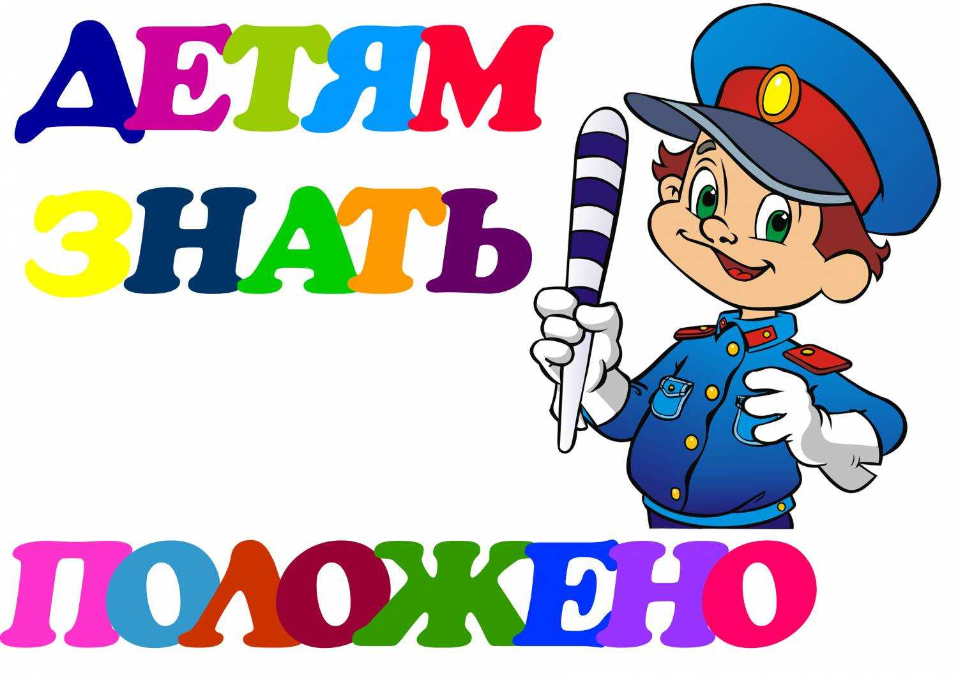

ПРАВИЛА ДОРОЖНЫЕ ДЕТЯМ ЗНАТЬ ПОЛОЖЕНО

Развлечение по ПДД для детей подготовительной
к школе группы
Подготовила воспитатель: Е.И.машукова
Тема: «Правила дорожные детям знать положено»
Цель:
Закреплять в игровой ситуации знания детей о правилах дорожного движения.
Задачи:
Воспитывать культуру поведения на улице и в транспорте с целью предупреждения ДПТ; умение работать в команде; желание оказывать посильную помощь нуждающемуся.
Развивать логическое мышление, внимание, память, ориентацию в окружающей обстановке; навыки безопасного поведения на дороге и в транспорте.
Продолжать знакомство со знаками дорожного движения, закреплять полученные знания о правилах дорожного движения, дорожных знаках.
Интеграция образовательных областей:
«Познавательное развитие»
«Речевое развитие»
«Социально-коммуникативное развитие»
«Безопасность»
«Художественно - эстетическое развитие»
Предварительная работа:
познавательные занятия; дидактические игры по ПДД; рассказы воспитателя об обязанностях пешеходов, о правилах поведения на дороге и в общественном транспорте; беседы по теме; чтение художественной литературы, рассматривание иллюстраций, дорожных знаков, картин по ознакомлению с правилами дорожного движения, заучивание стихов, разгадывание загадок по теме.
Материал: конверт с заданиями, дорожные знаки, юла со стрелкой, мяч, 2 бинта для эстафеты, листы бумаги А4, восковые мелки.
Словарь: проезжая часть, перекресток, инспектор, жезл.
Методические приемы: 1. Вхождение в игру: заказное письмо от неизвестного адресата.
2. «Умственная разминка» (игра с мячом)
3. Задания Мистера Икса.
4. Эстафета оказания первой медицинской помощи.
5. Итог.
6. Рефлексия.
7. Рисование «Дорожный знак».
Ход игры:
1. Вхождение в игру:
В.: - Ребята, сегодня нам принесли заказное письмо. Только вот имени адресата на конверте нет. Хотите узнать, что в конверте?
Д.: - Хотим.
(Читает: «Дорогие ребята! Если вы хотите проверить себя на знание ПДД, предлагаю решить мои задания. А имя мое вы узнаете, когда выполните все задания правильно». В.: - Ну и что будем делать? Принимаем вызов? Не боитесь не справиться?
Д.: Принимаем, постараемся все выполнить.
В.: Тогда вперед! Все свои задания этот незнакомец прислал в этом конверте. Вот они. Для начала нужно вспомнить все, что мы знаем о ПДД и дорожных знаках. Предлагаю умственную разминку.
2. «Умственная разминка» (игра с мячом).
- Запрещающий сигнал светофора - ….. (красный) .
- Разрешающий сигнал светофора - …. (зеленый)
- Что означает желтый сигнал светофора? (сейчас будет смена сигнала) .
- Какие части дороги вы знаете? (проезжая часть и тротуар). - Где нельзя играть? (на проезжей части).
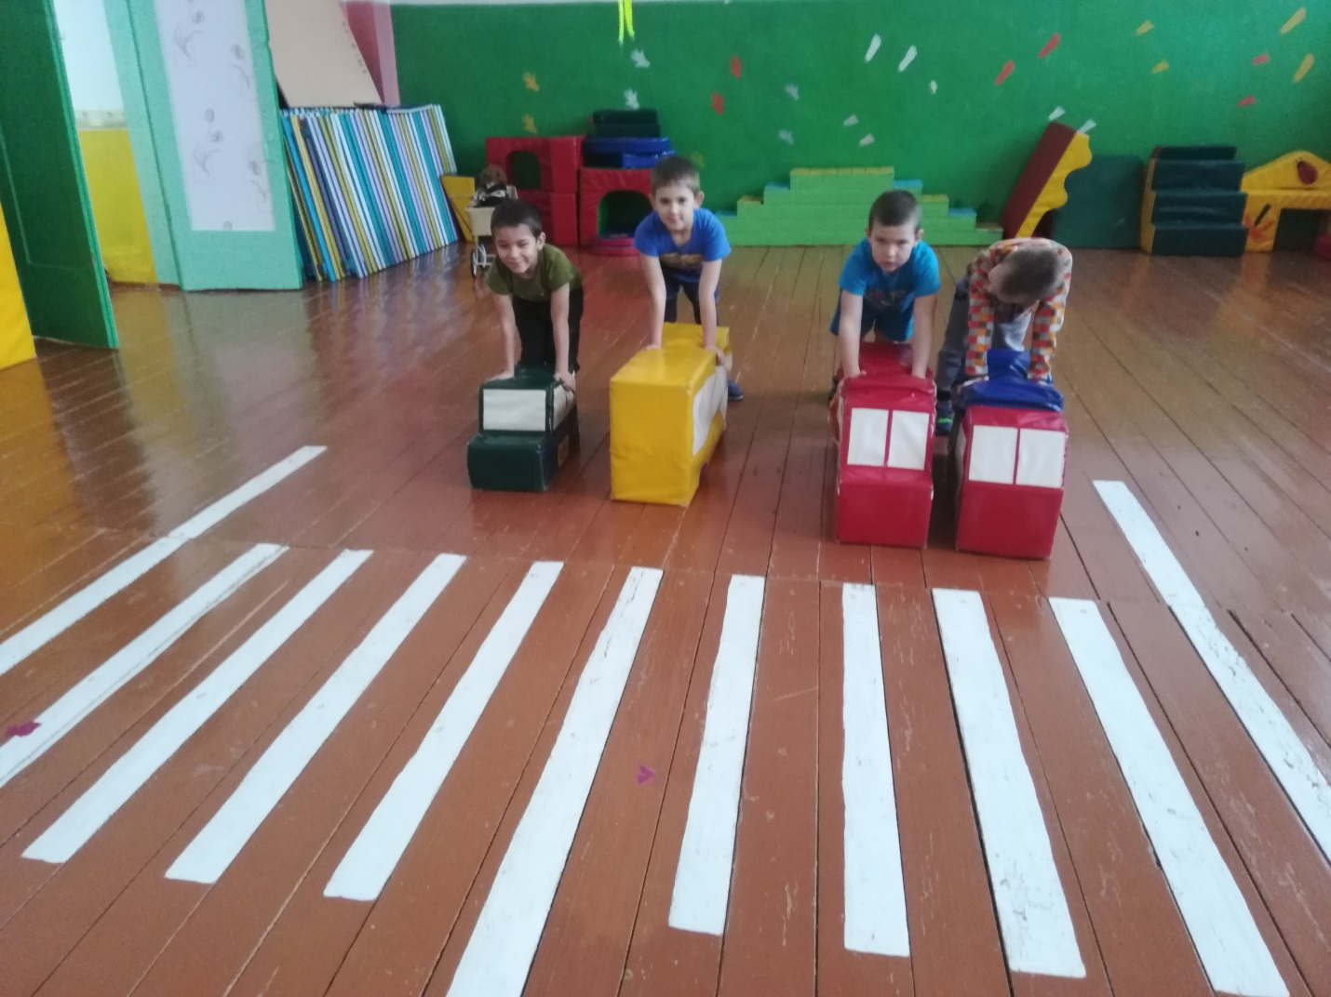
- Для чего нужны тротуары? (чтобы по ним ходили пешеходы)).
- А где нужно переходить дорогу? (по пешеходному переходу)
- Какие пешеходные переходы вы знаете? (наземный, подземный, надземный)
- Когда можно начинать переходить улицу? (когда загорелся зеленый свет светофора, и мы убедились, что все машины остановились.)
- Где ожидают автобус? (на автобусной остановке).
- Что такое перекресток? (место пересечения дорог и улиц)
- Какие правила поведения в автомобиле? (быть пристегнутыми ремнями безопасности, разговаривать тихо, не отвлекать водителя, не высовываться из окна).
- Где устанавливается знак «Осторожно, дети!»? (около школ, детских садов). –
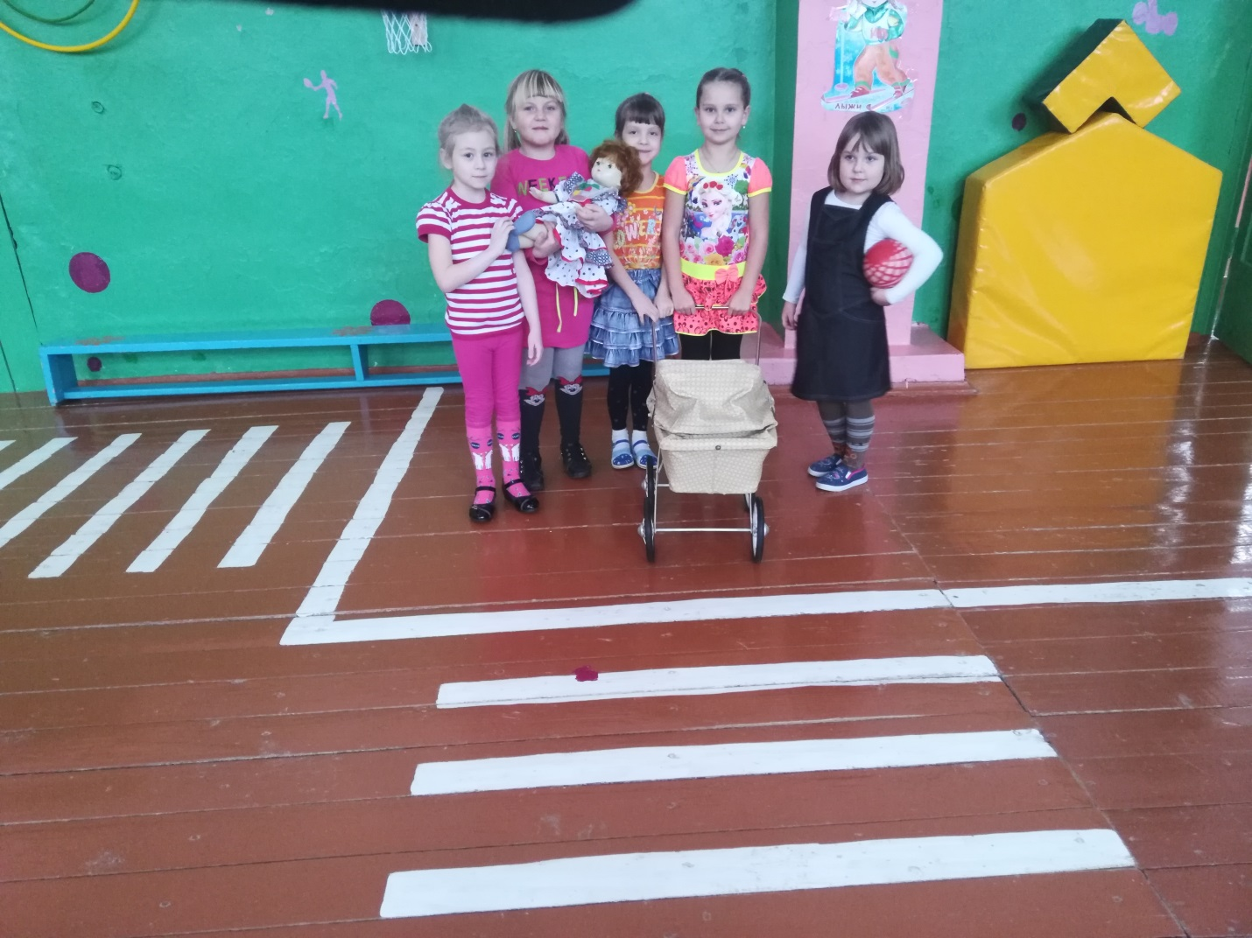
2. В.: Молодцы, все правильно. Приступаем к выполнению заданий мистера ИКСА.
1 Задание: загадки:
Раньше счёта и письма,
Рисованья, чтенья,
Всем ребятам нужно знать
Азбуку…. (движения)
Лёша с Любой ходят парой.
Где идут? По (Тротуару)
Полосатые лошадки,
Поперёк дорог легли -
Все авто остановились,
Если здесь проходим мы (пешеходный переход - зебра)
Я глазищами моргаю
Неустанно - день и ночь.
Я машинам помогаю
И тебе хочу помочь (светофор)
Это что за странный дом?
Ребятишек много в нем.
Носит обувь из резины
И питается бензином (автобус).
Поворот вблизи покажет.
И напомнит, что и как,
Вам в пути дорожный (знак)
В.: - Молодцы, все загадки отгадали верно.
2 Задание: какие виды дорожных знаков вы знаете?
В.: - Запрещающие: («Движение пешеходов запрещено», «Проезд запрещен» и т. д.). Они имеют круглую форму с красной каймой или красным фоном
- Предупреждающие: («Пешеходный переход», «Дорожные работы», «Дети» и т. д.) – имеют треугольную форму с красной каймой. Эти знаки предупреждают водителей о том, что скоро пешеходный переход или ведутся дорожные работы.
- Информационно - указательные дорожные знаки («Жилая зона», «Место стоянки» и т. д.) Они имеют квадратную или прямоугольную форму и синий цвет.
В.: Молодцы, и в торое задание выполнили быстро и правильно.
3 Задание: «Назовите дорожный знак и определите, к какому виду дорожных знаков он относится».
4 Задание: «Угадай дорожный знак»
(На юле стрелка, дети по очереди заводят юлу. После остановки юлы, дети должны перевернуть карточку, на которую показывает стрелка, и назвать знак).
5 Задание: «Будь внимательным».
Дети идут по кругу и внимательно слушают сигналы регулировщика дорожного движения. По сигналу: «Светофор!» – стоять на месте; по сигналу: «Переход!» – шагать; по сигналу: «Автомобиль!» – держать в руках и «крутить» руль.
6 Задание: «Назовите транспорт».
Чтение отрывка из произведения К.И. Чуковского “Тараканище”.
«Ехали медведи на велосипеде,
А за ними кот задом наперед,
А за ним комарики на воздушном шарике,
Волки на кобыле, львы в автомобиле,
Зайчики в трамвайчике, Жаба на метле…»
(Дети называют).
В.: (читает следующее задание):
7 Задание: «Какие пословицы о ПДД вы знаете?
Пословицы о правилах дорожного движения:
«Тише едешь - дальше будешь».
«Опасайся бед, пока их нет».
«Ехал прямо, да попал в яму»
«Гляди в оба, да не разбей лоба» .
В.: (читает): Ребята! А вы умеете оказывать первую помощь пострадавшим в ДТП? Предлагаю вам поиграть в игру – эстафету:
4. «Эстафета оказания первой медицинской помощи»
(2 команды)
1 участник сидит на стуле напротив команды.
2 участник добегает до 1, приносит бинт.
3 участник добегает до 1, бинтует ногу.
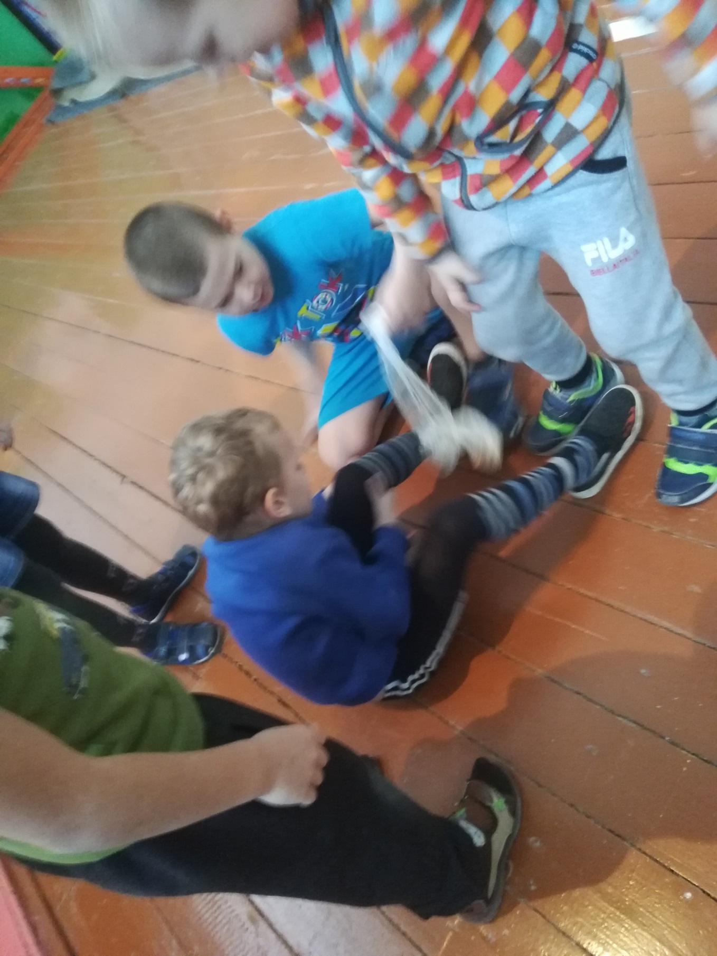
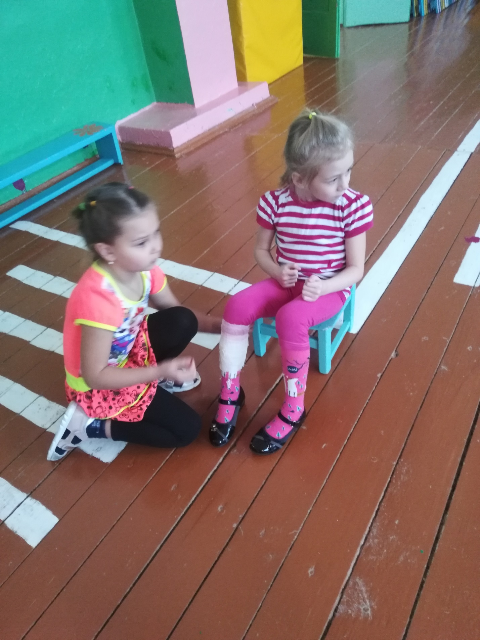
4 и 5 участники помогают ребенку доскакать на одной ноге обратно.
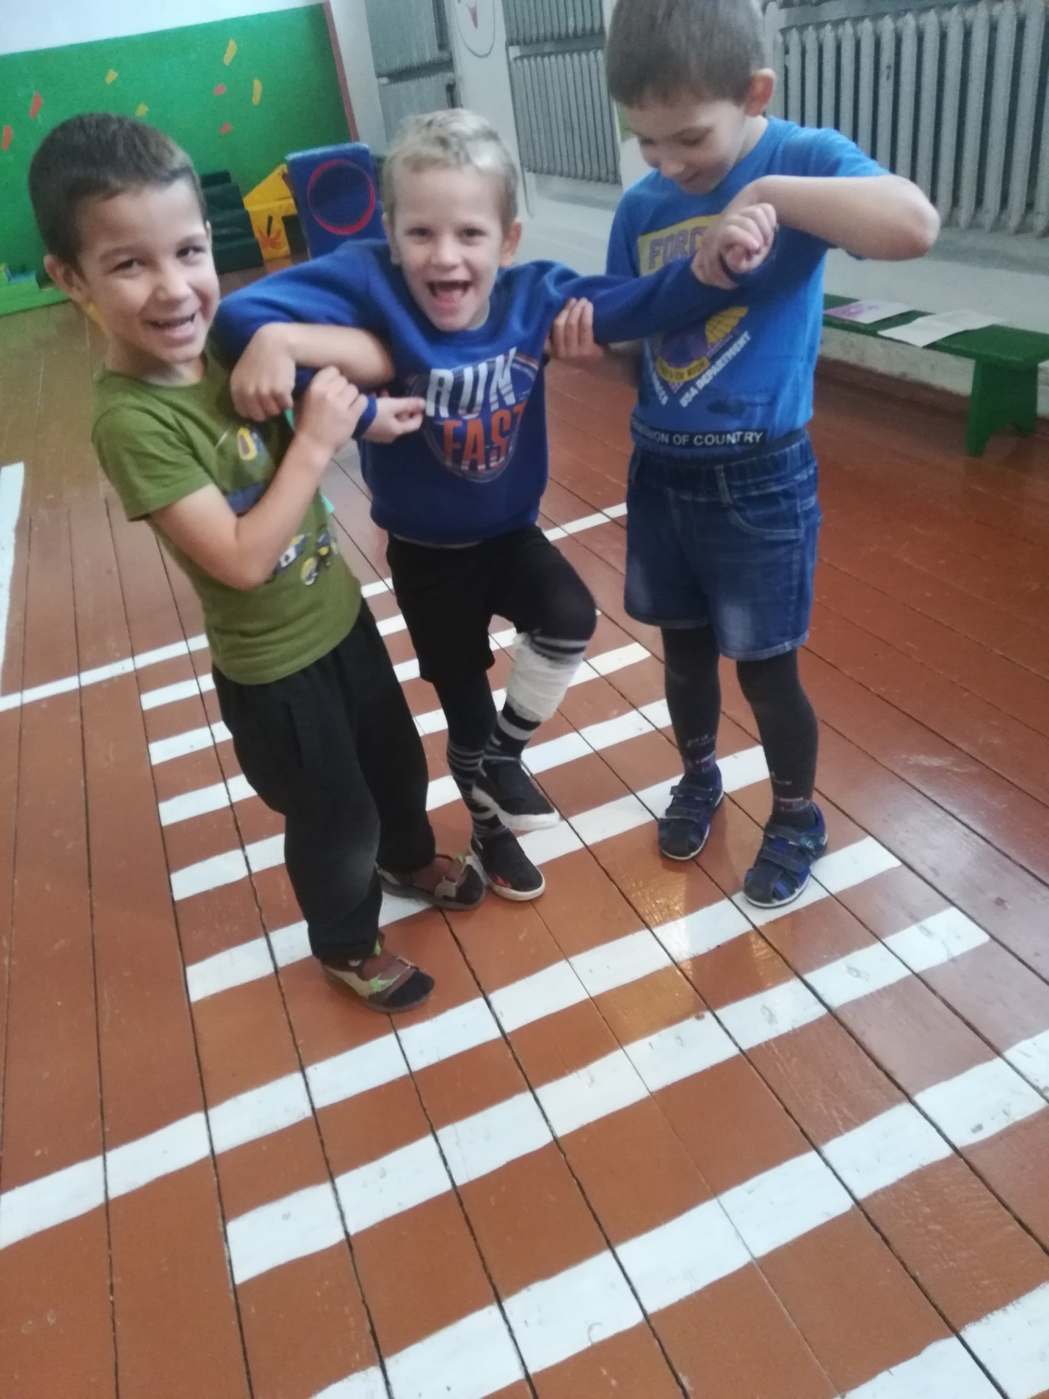

В.: - Молодцы, ребята, вы все выполнили верно.
Осталось узнать имя незнакомца. Кто хочет вытащить карточку с его именем? Все хотите, тогда я предлагаю выбрать кого – нибудь из вас по считалке. Она тоже по теме ПДД.
Считалка.
Мчался белый «Мерседес»,
Через поле, через лес,
«Запорожец» не догнал,
Налетел на самосвал,
Я иду его чинить,
Ну, а ты пойдешь водить.
(Ребенок, на котором закончилась считалка, вытаскивает карточку и читает имя мистера ИКСА: «Инспектор ГИБДД».
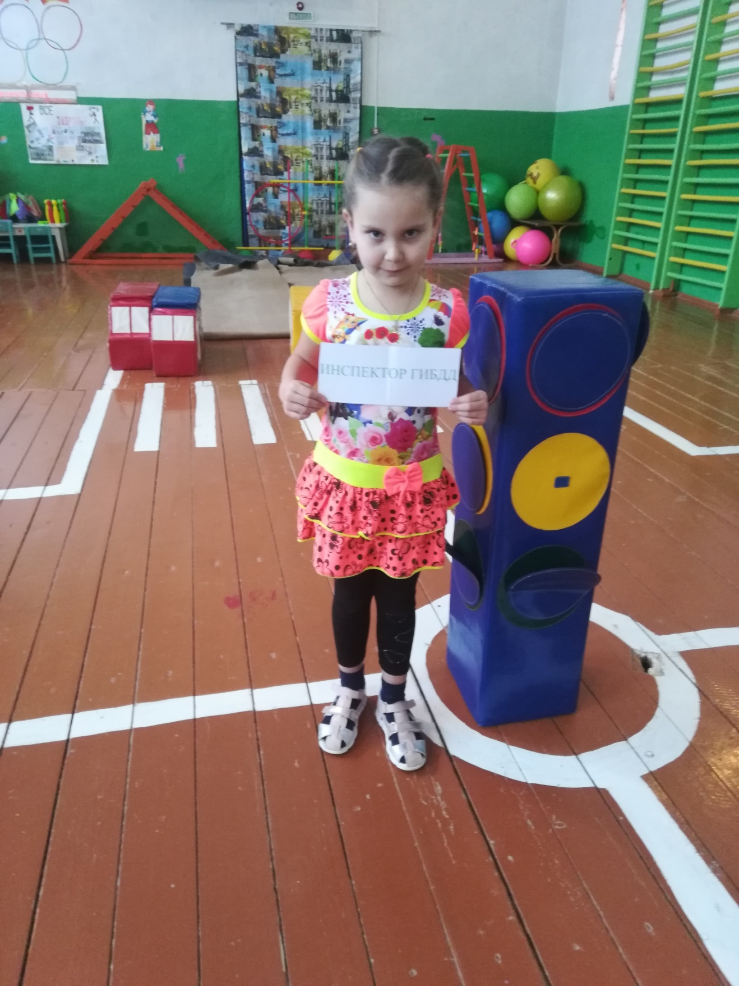
В.: Ребята, а вы знаете, кто это: «инспектор ГИБДД»?
Д.: Это человек, который следит за выполнением правил дорожного движения.
В.: - Правильно, инспектор ГИБДД следит за порядком на дорогах.
5. Итог:
В.: Молодцы, ребята, вы хорошо знаете правила дорожного движения. Надеюсь, что вы не попадете в беду на улице и в транспорте и инспектор дорожного движения будет вами доволен.

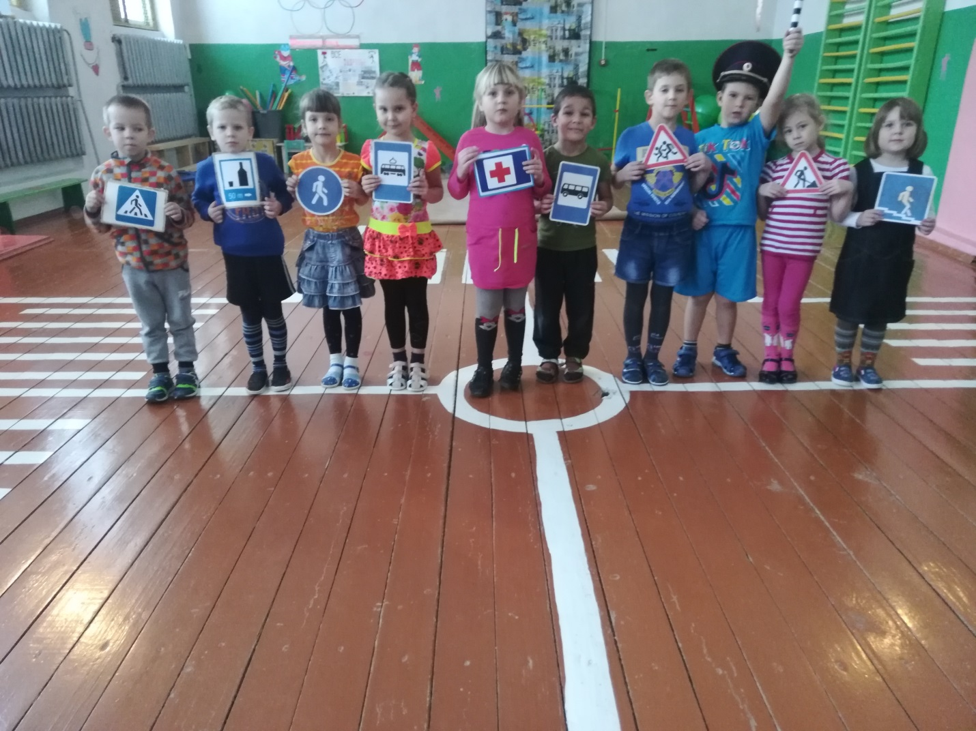
- А что нового сегодня узнали вы? Кому расскажете об этом? Что бы вы еще хотели узнать по ПДД?
6. Рефлексия:
В.: Как вы, ребята, думаете, почему вам все сегодня удалось выполнить? (Ответы: нам удалось, потому что мы уже много знаем о ПДД и стараемся применять их) - Какое у вас настроение от того, что вы справились со всеми заданиями? (Ответы: хорошее, веселое, радостное …)
В.: Я предлагаю вам нарисовать один из знаков дорожного движения и подарить рисунок маме или папе и рассказать, что вы знаете об этом знаке.

